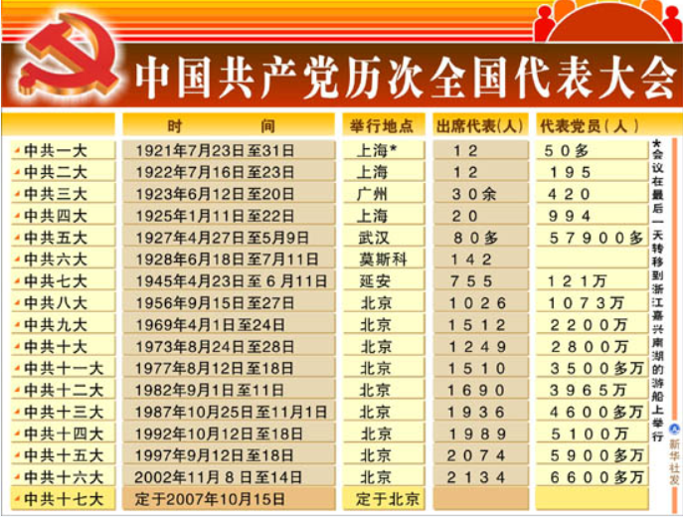
中共一大
中共二大 民主革命纲领
中共四大 党员
中共五大 党员 中央监察委员会
南昌起义 中共独立地领导革命战争、创建人民军队和武装夺取政权的开始
秋收起义 中国人民革命史上具有决定意义的新起点
古田会议 1929 中心思想是用无产阶级思想进行军队和党的建设
1934.10 长征 8.6万余人
遵义会议 确立以毛泽东同志为主要代表的马克思主义正确路线在中共中央的领导地位
卢沟桥事变 全面侵华战争 全国性抗战
1938 《论持久战》
1938.10 战略相持阶段
中共七大 1945 延安杨家岭 政治路线：放手发动群众，壮大人民力量，在我党的领导下，打败日本侵略者，解放全国人民，建立一个新民主主义的中国 把毛泽东思想确定为党的指导思想并写入党章
日本代表签字投降 1945.9.2
第一届全国人民代表大会 1954.9 中华人民共和国宪法 全国人大会为最高国家权力机关
基本完成对生产资料私有制的社会主义改造 1956
中共八大 1956 党对中国社会主义建设道路的探索取得初步成果 党员1000多万人
武汉长江大桥建成通车 1957
第一颗原子弹爆炸成功 1964.10
1959 3年 大庆油田 东北松辽盆地
合成牛胰岛素结晶 1965年
大型音乐舞蹈史诗《东方红》 1964
东方红一号 1970.4
中华人民共和国恢复联合国合法席位 1971.10
十一届三中全会 1978.12 开启了改革开放和社会主义现代化建设新时期
《光明日报》 《实践是检验真理的唯一标准》 1978.5.11
《解放思想。实事求是，团结一致向前看》 1978.12.13
领导人员“四化”要求 1980.8
《人民日报》 《文艺为人民服务、为社会主义服务》 1980.7.26
党在社会主义新时期领导文艺工作的基本遵循 “双百”方针 “二为”方向
运载火箭发射三颗卫星 1981.9
五届全国人大五次会议 1982.12 新宪法 对军队在国家体制中的地位及其性质、职能、任务等作了明确规定，并规定设立中华人民共和国中央军事委员会，领导全国的武装力量
预备役部队 1986.8.10
新八字方针 调整 改革 整顿 提高 1979
1980 经济特区 深圳 珠海 汕头 厦门
中共十二大 建设有中国特色社会主义的重大命题 小康战略目标 《关于经济体制改革的决定》提出“把党建设成为领导社会主义现代化事业的坚强核心”，标志着党开始用一种新的思路指导自身建设
十二届三中全会 以城市为重点的经济体制改革全面展开 1984.10
《沿海部分城市座谈会纪要》 14个沿海港口城市 1984.5
“六五”计划 国民经济和社会发展计划
《中华人民共和国民族区域自治法》1984.5 法律上 民族区域自治制度确立为中国特色社会主义制度的一项基本政治制度
十二届六中全会 《关于社会主义精神文明建设指导方针的决议》
中共十三大 社会主义初级阶段的理论 党在社会主义初级阶段的基本路线 “三步走”发展战略
六届人大第四次会议 独立自主和平外交政策的主要内容和基本原则
南方谈话 1992 实践探索 基本经验
中共十四大 经济体制改革的目标：建设社会主义市场经济体制
中共十五大 党在社会主义初级阶段的基本纲领 把邓小平理论写入党章
十五届三中全会 1998 土地承包期 30年
《关于加速科学技术进步的决定》 科教兴国战略 1995.5.6
十五届四中全会 西部大开发战略 1999.9
中共十六大 将“三个代表”重要思想写入党章
十届全国人大常委会第十九次会议 废止《中华人民共和国农业税条例》
中共十七大 提出全面建设小康社会奋斗目标的新要求
中共十八大 全面提高党的建设科学化水平
中共十九大 主题：“不忘初心，牢记使命，高举中国特色社会主义伟大旗帜，决胜全面建成小康社会，夺取新时代中国特色社会主义伟大胜利，为实现中华民族伟大复兴的中国梦而不懈奋斗”
四个自信 道路自信 理论自信 文化自信 制度自信
政治方向是党生存发展第一位的问题，事关党的前途命运和事业兴衰成败
庆祝改革开放四史周年大会 党的全部理论和实践的主题是坚持和发展中国特色社会主义
学习党史 新中国史 改革开放史 社会主义发展史
思想建设是党的基础性建设，坚定理想信念是思想建设的首要任务
五卅运动 1925.6.11
反对帝国主义和封建军阀的革命新格局
反革命政变 1927.4.12 上海

